Кафедра «ТЭС»
«Проектирование тепломеханического оборудования»
Лабораторная работа №2 задание 2
Процесс расширения пара в проточной части турбины

Ф.И.О.
№ варианта
Исходные данные:
Процесс расширения пара в проточной части турбины

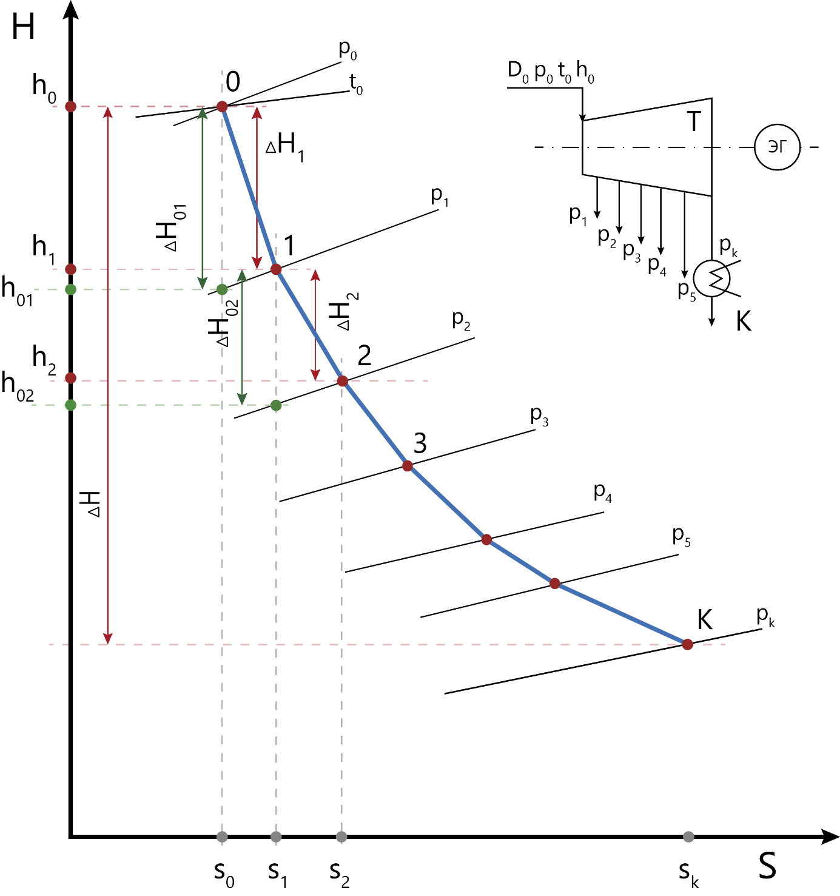

Результат расчета (ΔН)
Дата: « » ___________ 2022 Подпись учащегося:

